云南农业大学建筑工程学院工程造价专业学子在2020年
数字建筑创新应用大赛中获佳绩
2020年10月24日，全国高等院校数字建筑创新应用大赛在线上隆重举行。本次大赛由中国建设教育协会主办，河北建筑工程学院和四川建筑职业技术学院承办，广联达科技股份有限公司和北京睿格致科技有限公司协办。全国共有303所院校参与此次大赛，参赛团队达到2660多支，参赛师生13300人。
建工学院李敬民、李云春老师组织了工程造价专业36名学生代表云南农业大学参与决赛奖项的角逐。在决赛中获得二个二等奖和四个三等奖的优异成绩。建工学院2017级工程造价专业学生杨鑫、杨钰婷、应燕青和李国佑、陈上飞、沈见等2个团队获团队二等奖；李程、何翠回、杨琴、郑洁、杨中艳、蔡芳、雷海燕、王怡茜、胖丽仙，郭潇、蒋国涛、陈慧雯等4个团队获得团队三等奖的好成绩。
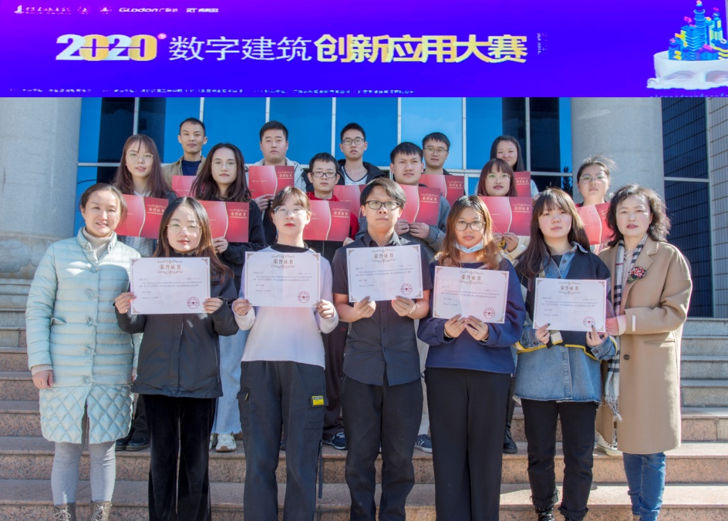
2020年数字建筑创新应用大赛，更名前为“全国高等院校BIM应用技能大赛”，自2008首届到现在已连续举办了十三届。2020年数字建筑创新应用大赛顺应了国家关于智慧城市、数字孪生城市及新基建战略的政策背景，旨在激发学生的创新热情，提高其对信息化技术的综合应用能力。建工学院通过“以赛促学、以赛促改”方式加快BIM人才培养模式创新，有效深化产教融合，助推新工科人才培养发展。
全文链接http://cae.ynau.edu.cn/View.asp?id=8547

